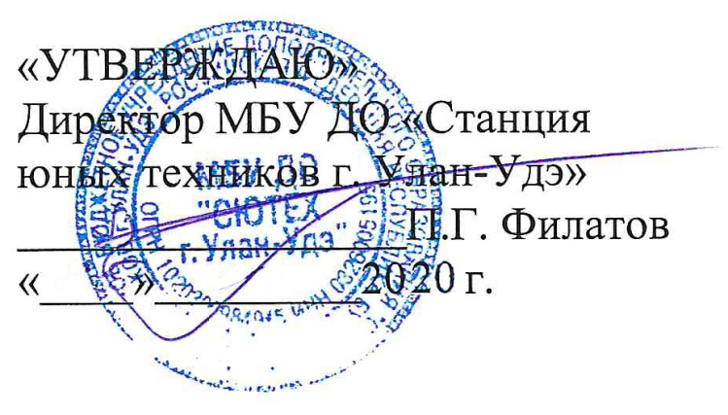
«Согласовано»
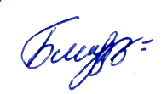
Зам. директора по УВР
________ Е. В. Белозерцева
ПОЛОЖЕНИЕ
о конкурсе стихов, посвященном празднованию 75-й годовщины Победы в Великой Отечественной войне «История Победы в стихах»

1. Общие положения
1.1. Конкурс стихов, посвященный празднованию 75-й годовщины Победы в Великой Отечественной войне «История Победы в стихах» (далее Конкурс) проводится в целях патриотического и гражданского воспитания школьников, воспитания уважения к бессмертному воинскому подвигу, обучения выразительному чтению, актерскому мастерству.
1.2. Настоящее положение определяет цель, порядок, условия проведения конкурса.

2. Задачи конкурса
2.1. Развитие творческих способностей, выявление и поддержка талантливых детей.
2.2. Патриотическое воспитание молодого поколения, чувства национальной гордости и уважения к подвигам ветеранов Великой Отечественной войны.
2.3. Укрепление нравственно - патриотических чувств школьников.
2.4. Поощрение совместной деятельности детей, родителей (законных представителей), направленной на укрепление семейных традиций, формирование у обучающихся чувства уважения к окружающим его близким людям;
2.5. Привитие детям эстетического вкуса, развитие выразительного чтения, актерского мастерства.

3. Организаторы конкурса
3.1. Организатором Конкурса является МБУ ДО «Станция юных техников г. Улан-Удэ».

4. Участники конкурса
4.1. К участию в Конкурсе допускаются видеозаписи с декламированием стихов о войне наизусть, подготовленные обучающимися в возрасте от 7 до 17 лет.

5. Жюри конкурса
5.1. Жюри конкурса в составе:
Зам по УВР - Е.В. Белозерцева;
Методист – Т.И. Шманович;
ПДО – Т.А. Клочихина;
ПДО – О.К. Крюкова.
5.2. Определение лучших работ проводится по результатам оценки жюри.

6. Сроки проведения конкурса
6.1. Конкурс проводится с 03 апреля до 30 апреля 2020 года. Подведение итогов состоится 04 мая 2020 года.
6.2. Видеоработы победителей конкурса будут размещены на сайте http://syute.buryatschool.ru

7. Условия и порядок проведения конкурса
7.1. На конкурс представляются видеозаписи с декламированием наизусть стихов о войне, победе, героях войны, детях войны.
7.2. Обязательным условием является указание названия и автора выбранного произведения.
7.2. Видеозапись должна быть в хорошем звуковом качестве.
7.3. Оформленные видеозаписи отправляются на электронную почту takl82@mail.ru до 30 апреля 2020 года

8. Критерии оценки конкурсных работ
8.1. Жюри конкурса оценивает представленные работы и выявляет победителей конкурса по следующим критериям:
- выразительность чтения;
- исполнительское мастерство;
- актуальность выбранного произведения.

9. Подведение итогов конкурса
9.1. По итогам конкурса жюри определяет лучшие работы и проводит награждение.
9.2. Рейтинг участников определяется членами жюри путем подсчета голосов, отданных каждой работе. Подведение итогов состоится 04 мая 2020 г. и будут опубликованы на официальном сайте Учреждения. Победители конкурса, награждаются дипломами. Участник, набравший максимальное количество голосов зрителей, признается обладателем приза зрительских симпатий.
Ответственный за проведение конкурса – педагог дополнительного образования Т.А. Клочихина, т. 8(914)6351778, takl82@mail.ru

